Отчет
Вечер памяти Фазу Алиевой, посвящённый 90-летию со дня рождения Фазу Алиевой.
В МБОУ " СОШ №50 имени Р. Гамзатова" 19..04. прошло мероприятие памяти Фазу Алиевой, посвящённый 90-летию со дня рождения Фазу Алиевой, которую организовала учитель русского языка Абдуллаева Г.С.
Основная цель мероприятия - раскрыть образ талантливого автора через взгляды и ценности, которых она придерживалась, через монолитность фраз и силу слова. В мероприятии приняли участие учащиеся 7^{а} и 11^{а} классов
В мероприятии учащиеся декламировали стихи Фазу Алиевой и цитировали изречения и воспоминания современников. Открывая мероприятие, Гульнара Саидовна отметила, что с именем Фазу Алиевой связана целая эпоха многонациональной отечественной литературы. К данному событию в фойе школы была также развернута книжная выставка «Чарующие строки», куда вошли десятки книг поэта и прозаика Фазу Алиевой.
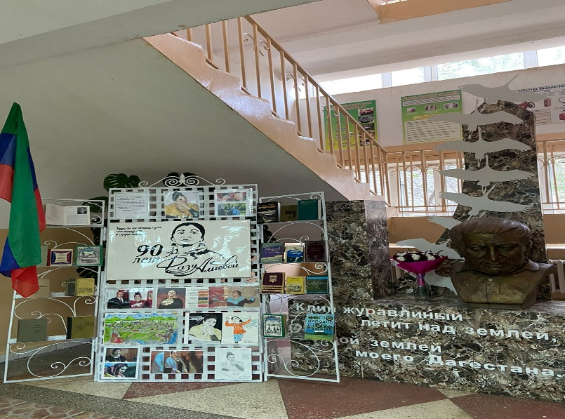
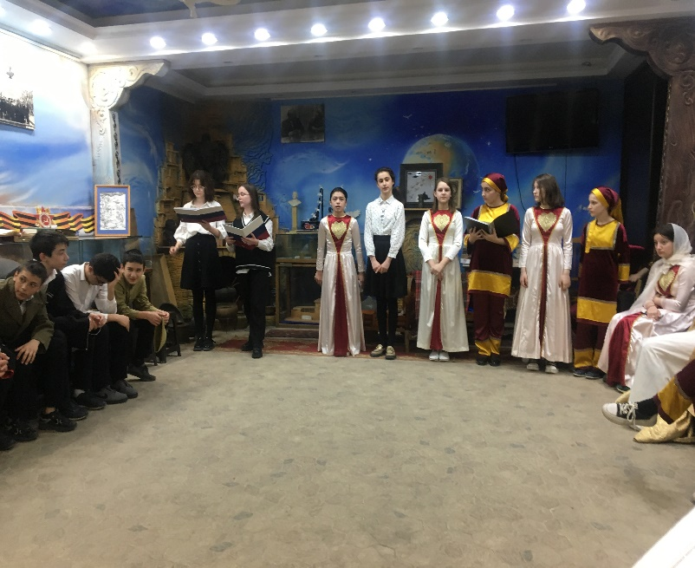
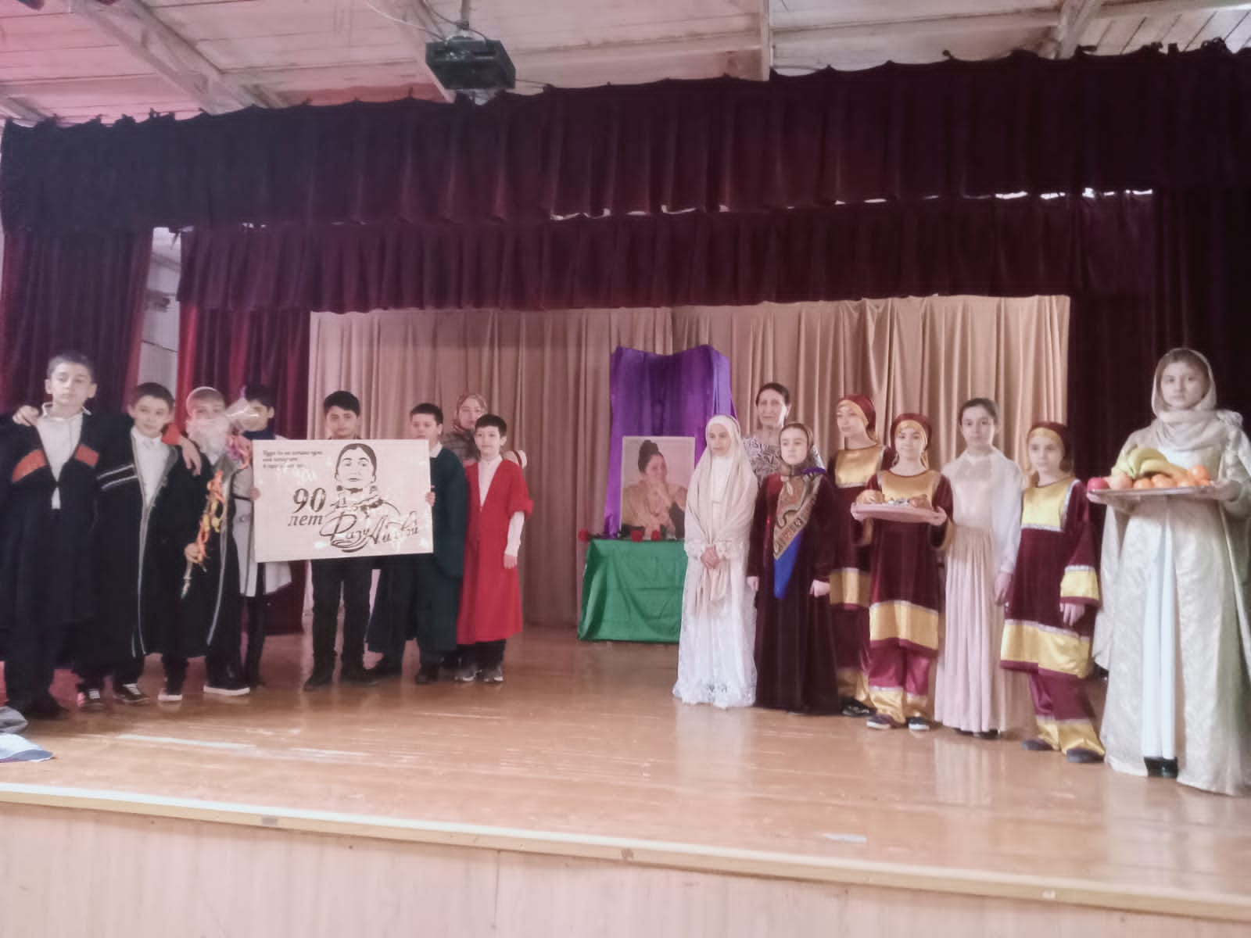
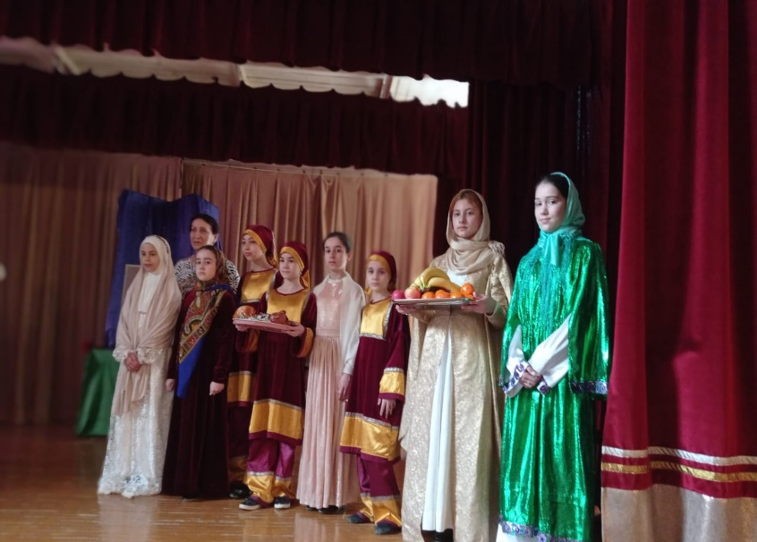
Фазу Алиева всегда шла в ногу со временем, поэтому проблемы общества того времени она отражала в сюжетных линиях своих произведений. Поэтесса поведала всему миру о родном крае, гордо воспевая этот образ и откликаясь на каждое его изменение. Чуткая душа и отзывчивость позволили Фазу Алиевой стать не только народной поэтессой, но и значимым общественным деятелем: к ней обращались, ей верили.
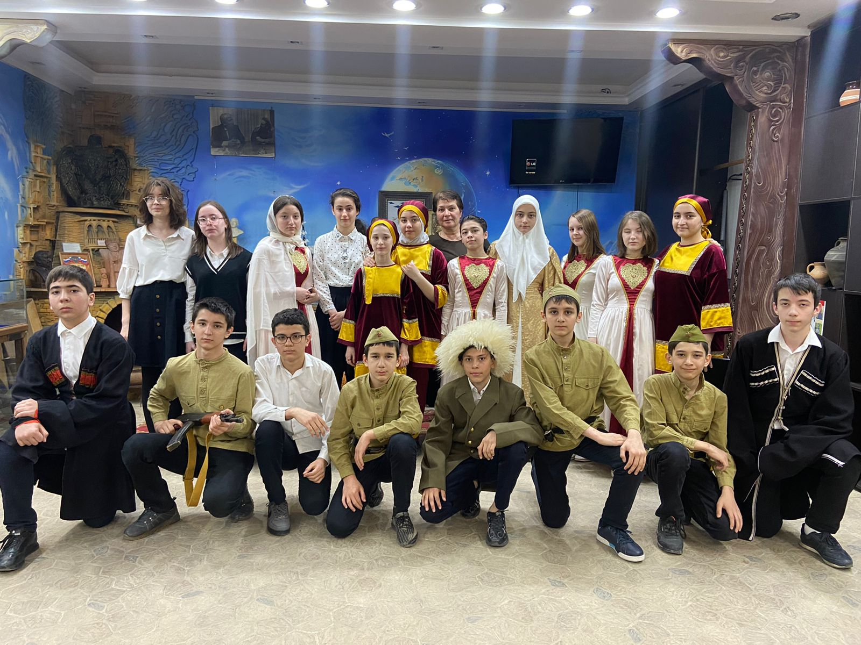
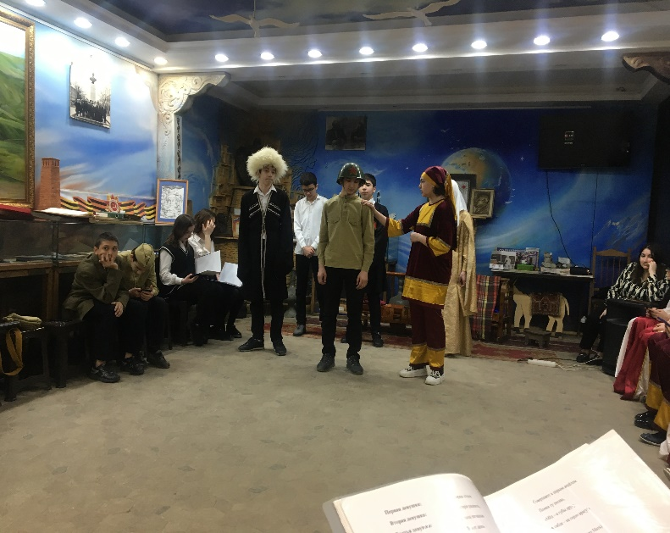
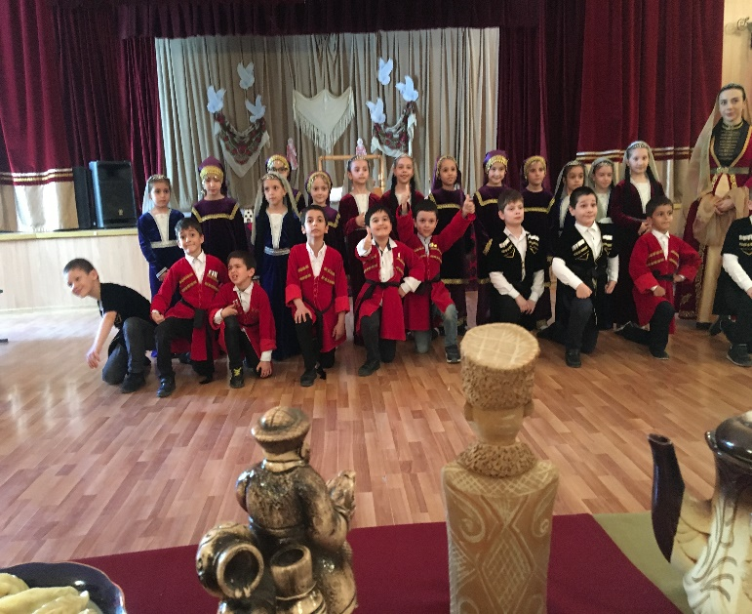
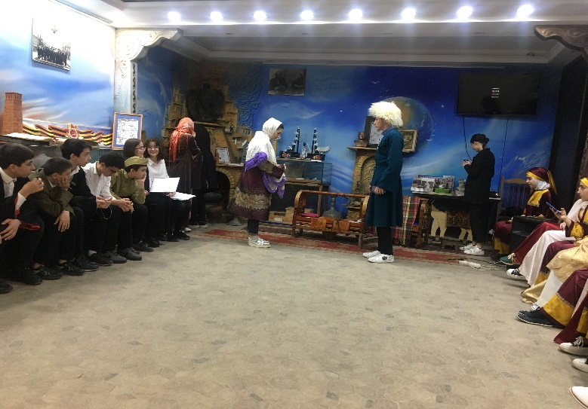
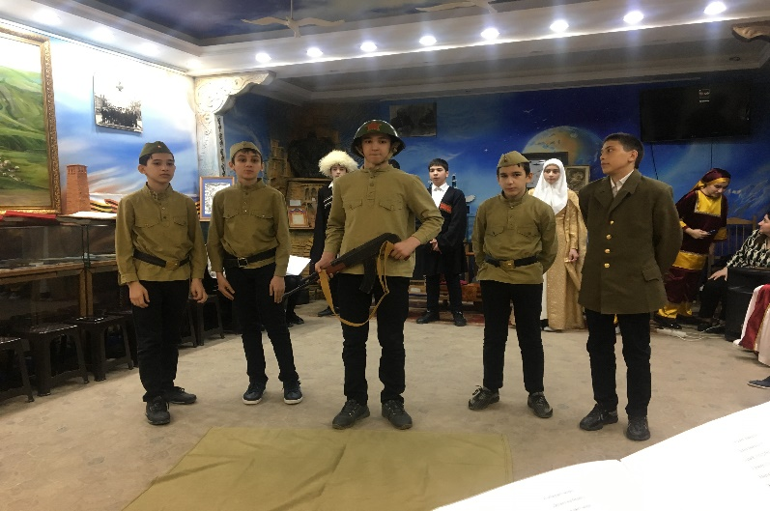

Зам директор по ВР Зирарова А.З.

